BỘ TÀI NGUYÊN VÀ MÔI TRƯỜNG

TRƯỜNG ĐH TÀI NGUYÊN VÀ MÔI TRƯỜNG TP.HCM

KHOA HỆ THỐNG THÔNG TIN VÀ VIỄN THÁM



BÁO CÁO ĐỒ ÁN MÔN LẬP TRÌNH HĐT

Đề tài : Quản lý kho máy tính

Thành viên của nhóm:

1. Nguyễn Thị Hồng Thảo
2. Lê Trọng Phúc
3. Trương Hoài Phong

Lớp : K10_ĐH_CNTT3

Giảng viên hướng dẫn : ThS. Phạm Trọng Huynh

TP.Hồ Chí Minh, tháng 4 năm 2023

BỘ TÀI NGUYÊN VÀ MÔI TRƯỜNG

TRƯỜNG ĐH TÀI NGUYÊN VÀ MÔI TRƯỜNG TP.HCM

KHOA HỆ THỐNG THÔNG TIN VÀ VIỄN THÁM



TIỂU LUẬN

HỌC PHẦN : LẬP TRÌNH HĐT

Đề tài : Quản lý kho máy tính

Thành viên của nhóm:

1. Nguyễn Thị Hồng Thảo
2. Lê Trọng Phúc
3. Trương Hoài Phong

Lớp : K10_ĐH_CNTT3

Giảng viên hướng dẫn : ThS. Phạm Trọng Huynh

TP.Hồ Chí Minh, tháng 4 năm 2023

**MỤC LỤC**

I. Phát biểu bài toán 3

II. Xác định các lớp của bài toán. 4

1. Class máy tính 4

2. Class PC 4

3. Class Máy tính bảng. 5

4. Class Laptop 6

5. Class quản lý kho 6

III. Mô tả thuật toán thao tác 8

1. Thêm thông tin máy tính 8

2. Hiện ra các loại thông tin máy tính 8

3. Kiểm tra số lượng máy tính trong kho 8

4. Tìm máy tính theo tên 8

5. Tìm máy tính theo code 9

6. Xắp xếp máy tính theo giá giảm dần 9

7. Sắp xếp máy tính theo giá tăng dần 9

8. Xóa một máy tính theo mã code 9

9. Xóa toàn bộ dữ liệu máy tính trong kho 9

IV. Cài đặt bài toán : 10

1. Class máy tính 10

2. Class PC 16

3. Class Laptop 18

4. Class Máy Tính Bảng 21

5. Ngày nhập xuất 24

6. Quản Lý Kho 27

7. Main 33

V. Kiểm thử. 51

1. Thông tin bộ test 51

2. Menu lựa chọn một máy tính và thêm thông tin 52

3. In thông tin máy tính 55

4. In thông tin PC 55

5. In thông tin Laptop 56

6. In thông tin máy tính bảng 56

7. Kiểm tra số lượng máy hiện tại trong kho 56

8. Tìm máy theo tên 56

9. Tìm máy theo code 56

10. Tìm theo tên và code 56

11. Sắp xếp theo giá giảm 57

12. Sắp xếp theo giá tăng 57

13. Xóa một máy tính theo mã code 57

14. Xuất máy trong kho 57

# Phát biểu bài toán

Ngày nay, quá trình công nghiệp hóa hiện đại hóa càng đi lên kéo theo đó những yêu cầu về công nghệ cũng phát triển theo. Chỉ trong hai thập kỉ gần đây, công nghệ đã ra đời và phát triển với một tốc độ chóng mặt. Công nghệ hiện đại được ứng dụng trong rất nhiều các thiết bị như máy tính, smartphone, đồng hồ, máy móc công nghệ cao… Dưới sự tìm tòi, nghiên cứu con người đang từng ngày đổi mới, phát minh ra nhiều tính năng, vật dụng máy móc công nghệ với kĩ thuật độ tinh vi cao cấp hơn.  Đặc biệt là máy tính và việc quản lý kho máy tính là một việc khó khăn khi hiện nay có nhiều loại cũng như là mặt hàng xuất hiện trên thị trường. Sau đây nhóm em sau đây sẽ giải quyết bài toán quản lý kho máy tính.

Các đối tượng cần quản lý gồm có :PC, Laptop, Máy tính bảng.

# Xác định các lớp của bài toán.

### Class máy tính

* Thuộc tính : String CPU,double RAM,String CardDoHoa,double ROM,int Price, String size
* Phương thức:
* Contructor : hàm tạo có đối số và hàm tạo không có đối số
* Không có tham số :
* MayTinh()
* Có tham số :
* MayTinh(in Code:String)
* MayTinh(in code:String, in CPU:String, in RAM:int, in ROM:int, in CardDoHoa:String, in price:int)
* MayTinh(in Name:String, in NSX:String, in Code:String, in CPU:String, in RAM:int, in ROM:int, in CardDoHoa:String, in Price:int)
* Getter (), Setter(): phương thức get,set cho các thuộc tính kiểu private.
* toString: in ra thuộc tính.

### Class PC

* Thuộc tính: double Nguon, String BoMachChu, String Case.
* Phương thức :
* Contructor : hàm tạo có đối số và hàm tạo không có đối số.
* Không có tham số :
* public PC()
* Có tham số: super(Name, Code, NSX, CPU, RAM,ROM, CardDoHoa, Price)
* PC(in Code:String)
* PC(in Code:String, in CPU:String, in RAM:int, in ROM:int, in CardDoHoa:String, in Price:int, in Nguon:int, in BoMachChu:String, in Case:String)
* super(in Code, in CPU, in RAM, in ROM, in CardDoHoa, in Price)
* PC(in Nguon:int, in BoMachChu:String, in Name:String, in NSX:String, in Code:String, in CPU:String, in RAM:int, in ROM:int, in CardDoHoa:String, in Price:int)
* super(in Name, in NSX, in Code, in CPU, in RAM, in ROM, in CardDoHoa, in Price)
* Getter(),Setter(): phương thức get,set cho các thuộc tính kiểu private.
* toString: in ra thuộc tính.

### Class Máy tính bảng.

* Thuộc tính :String screen, String size, String ManCamUng, double PIN.
* Phương thức :
* Contructor : hàm tạo có đối số và hàm tạo không có đối số.
* Không có tham số :
* MayTinhBang()
* Có tham số: super(Name, Code, NSX, CPU, RAM, ROM, CardDoHoa, Price)
* MayTInhBang(in PIN:double, in screen:String, in size:String, in ManCamUng:String, in Name:String, in Code:String, in CPU:String, in RAM:int, in ROM:int, in Price:int)
* Getter(),Setter(): phương thức get,set cho các thuộc tính kiểu private.
* toString: in ra thuộc tính.

### Class Laptop

* Thuộc tính :String size, String screen, double PIN, double camera, boolean ManCamUng.
* Phương thức :
* Contructor : hàm tạo có đối số và hàm tạo không có đối số.
* Không có tham số :
* Laptop()
* Có tham số: super(Name, Code, NSX, CPU, RAM, ROM, CardDoHoa, Price)
* Laptop(in Code:String)
* Laptop(in Name:String, in PIN:double, in Camera:double, in Code:String, in CPU:String, in RAM:int, in ROM:int, in cardDoHoa String , in Price:int, in size:String, in screen:String, in ManCamUng:boolean)
* Laptop(in PIN:double, in camera:double, in Name:String, in NSX:String, in Code:String, in CPU:String, in RAM:int, in ROM:int, in cardDoHoa:String, in Price:int)
* Getter(),Setter(): phương thức get,set cho các thuộc tính kiểu private.
* toString: in ra thuộc tính.

### Class quản lý kho

* menuSuaDoi(): Menu hiện thị các chức năng
* them_may_tinh(MayTinh mt): thêm máy tính vào ArrayList< >
* inThongTinDienThoai(): in ra các thông tin được nhập vào ArrayList
* kiem_tra_so_luong(): kiểm tra số lượng máy tính được nhập và hiện còn tồn tại trong ArrayList
* tim_may_tinh_theo_ten(in name:String): tìm máy tính theo tên tên được nhập từ bàn phím.
* tim_may_tinh_theo_code(in code:String): tìm máy tính theo code được nhập từ bàn phím.
* xap_xep_theo_gia_giam(): giá máy tính được sắp xếp từ cao đến thấp.
* xap_xep_theo_gia_tang(): giá máy tính được sắp xếp từ thấp đến cao
* xoa_mot_may_tinh(in MayTinh mt): xóa một máy tính theo yêu cầu được nhập từ bàn phím và xóa nó ra khỏi ArrayList dựa vào name hoặc code
* xoa_tat_ca(): xóa tất cả thông tin về máy tính trong ArrayList.

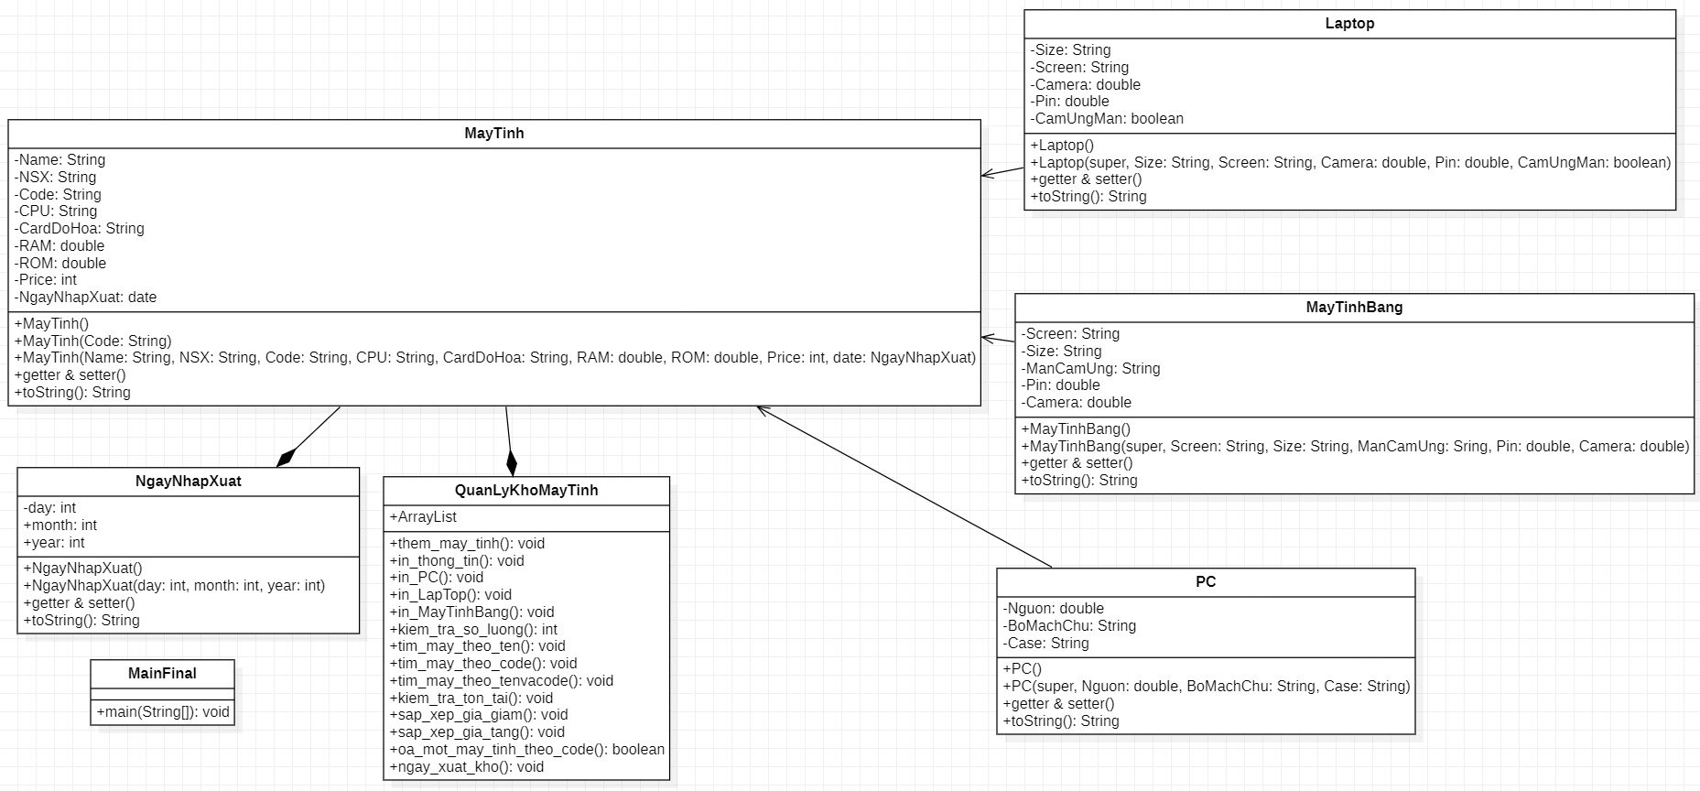

# Mô tả thuật toán thao tác

### Thêm thông tin máy tính

Thuật toán :

* Nhập vào dữ liệu name, code, CPU, Rom, CardDoHoa,Price cần tìm để chỉnh sửa.
* Dùng vòng lặp và câu lệch so sánh, nếu từ khóa truyền vào trùng với dữ liệu đã cóthì sẽ hiển thị để chỉnh sửa, nếu không trùng sẽ không thông báo gì.
* Thêm: Nhập vào thông tin cho các đối tượng mới
* Xóa : Trong ArrayList dùng phép remove.
* Sửa: Nhập lại thông tin mới.

### Hiện ra các loại thông tin máy tính

Thuật toán :

Trong ArrayList đã nhập, tìm kiếm và hiện ra những máy tính có tên và các dữ liệu trùng với thông tin nhập vào. Xuất ra các thông tin giống như thông tin nhập từ bàn phím(Nhập name, code,.....)

### Kiểm tra số lượng máy tính trong kho

Dùng size() trong ArrayList để kiểm tra số lượng các phần tử máy tính có trong mảng.

### Tìm máy tính theo tên

Dùng vòng lặp for để sử dụng tất cả đối tượng máy tính trong danh sách đó. Sau đó nhập bất kì tên nào đó, nó sẽ so sánh từ đầu đến cuối danh sách, nếu như tên vừa nhập trùng khớp với tên trong danh sách thì in thông tin máy tính đó ra.

### Tìm máy tính theo code

Dùng vòng lặp for để sử dụng tất cả đối tượng máy tính trong danh sách đó. Sau đó nhập bất kì tên nào đó, nó sẽ so sánh từ đầu đến cuối danh sách, nếu như tên vừa nhập trùng khớp với tên trong danh sách thì in thông tin máy tính đó ra.

### Xắp xếp máy tính theo giá giảm dần

Dùng Collections.sort để so sánh giá giữa 2 phần tử trong mảng, giá nào thấp hơn thì đổi lên phía trước, cứ như vậy lần lượt dùng Collections.sort để so sánh giá cả giữa các phần tử trong mảng và tìm được danh sách từ thấp đến cao sau đó in ra màn hình.

### Sắp xếp máy tính theo giá tăng dần

Dùng Collections.sort để so sánh giá giữa 2 phần tử trong mảng, giá nào cao hơn thì đổi lên phía trước, cứ như vậy lần lượt dùng Collections.sort để so sánh giá cả giữa các phần tử trong mảng và tìm được danh sách từ cao đến thấp sau đó in ra màn hình.

### Xóa một máy tính theo mã code

Dùng vòng lặp for để sử dụng tất cả đối tượng máy tính trong danh sách đó. Sau đó nhập bất kì mã code nào đó, nó sẽ so sánh từ đầu đến cuối danh sách, nếu như mã code vừa nhập trùng khớp với mã code trong danh sách thì xóa toàn bộ máy tính đó ra khỏi danh sách .

### Xóa toàn bộ dữ liệu máy tính trong kho

Dùng removeAll trong ArrayList để xóa toàn bộ máy trong kho.

# Cài đặt bài toán :

### Class máy tính

package DAKhoMayTinh;

public class MayTinh implements Comparable<MayTinh> {

private String Name, NSX, Code, CPU, CardDoHoa;

private double RAM, ROM;

private int Price;

private NgayNhapXuat date;

public MayTinh() {

}

public MayTinh(String Code) {

this.Code = Code;

}

public MayTinh(String Name, String NSX, String Code, String CPU, String CardDoHoa, double RAM, double ROM, int Price, NgayNhapXuat date) {

this.Name = Name;

this.NSX = NSX;

this.Code = Code;

this.CPU = CPU;

this.CardDoHoa = CardDoHoa;

this.RAM = RAM;

this.ROM = ROM;

this.Price = Price;

this.date = date;

}

public String getName() {

return Name;

}

public void setName(String Name) {

this.Name = Name;

}

public String getNSX() {

return NSX;

}

public void setNSX(String NSX) {

this.NSX = NSX;

}

public String getCode() {

return Code;

}

public void setCode(String Code) {

this.Code = Code;

}

public String getCPU() {

return CPU;

}

public void setCPU(String CPU) {

this.CPU = CPU;

}

public String getCardDoHoa() {

return CardDoHoa;

}

public void setCardDoHoa(String CardDoHoa) {

this.CardDoHoa = CardDoHoa;

}

public double getRAM() {

return RAM;

}

public void setRAM(double RAM) {

this.RAM = RAM;

}

public double getROM() {

return ROM;

}

public void setROM(double ROM) {

this.ROM = ROM;

}

public int getPrice() {

return Price;

}

public void setPrice(int Price) {

this.Price = Price;

}

public NgayNhapXuat getDate() {

return date;

}

public void setDate(NgayNhapXuat date) {

this.date = date;

}

@Override

public String toString() {

return "Name=" + Name + ", NSX=" + NSX + ", Code=" + Code + ", CPU=" + CPU + ", CardDoHoa=" + CardDoHoa + ", RAM=" + RAM + "GB" + ", ROM=" + ROM + "GB" + ", Price=" + Price + "k VNd" + ", date=" + date;

}

@Override

public int compareTo(MayTinh o) {

return this.Code.compareTo(o.Code);

}

@Override

public int hashCode() {

return Code.compareTo(Code);

}

@Override

public boolean equals(Object obj) {

if(obj instanceof MayTinh) {

MayTinh another = (MayTinh) obj;

if (this.Code.equals(another.Code)) {

return true;

}

}return false;

}

}

### Class PC

package DAKhoMayTinh;

public class PC extends MayTinh {

private double Nguon;

private String BoMachChu, Case;

public PC() {

}

public PC(String Name, String NSX, String Code, String CPU, String CardDoHoa, double RAM, double ROM, int Price, NgayNhapXuat date,double Nguon, String BoMachChu, String Case) {

super(Name, NSX, Code, CPU, CardDoHoa, RAM, ROM, Price, date);

this.Nguon = Nguon;

this.BoMachChu = BoMachChu;

this.Case = Case;

}

public double getNguon() {

return Nguon;

}

public void setNguon(double Nguon) {

this.Nguon = Nguon;

}

public String getBoMachChu() {

return BoMachChu;

}

public void setBoMachChu(String BoMachChu) {

this.BoMachChu = BoMachChu;

}

public String getCase() {

return Case;

}

public void setCase(String Case) {

this.Case = Case;

}

@Override

public String toString() {

return "PC{" + super.toString() + ", Nguon=" + Nguon + " W" + ", BoMachChu=" + BoMachChu + ", Case=" + Case + '}';

}

}

### Class Laptop

package DAKhoMayTinh;

public class Laptop extends MayTinh {

private String Size, Screen;

private double Camera, PIN;

private boolean CamUngMan;

public Laptop() {

}

public Laptop(String Name, String NSX, String Code, String CPU, String CardDoHoa, double RAM, double ROM, int Price, NgayNhapXuat date, String Size, String Screen, double Camera, double PIN, boolean CamUngMan) {

super(Name, NSX, Code, CPU, CardDoHoa, RAM, ROM, Price, date);

this.Size = Size;

this.Screen = Screen;

this.Camera = Camera;

this.PIN = PIN;

this.CamUngMan = CamUngMan;

}

public String getSize() {

return Size;

}

public void setSize(String Size) {

this.Size = Size;

}

public String getScreen() {

return Screen;

}

public void setScreen(String Screen) {

this.Screen = Screen;

}

public double getCamera() {

return Camera;

}

public void setCamera(double Camera) {

this.Camera = Camera;

}

public double getPIN() {

return PIN;

}

public void setPIN(double PIN) {

this.PIN = PIN;

}

public boolean isCamUngMan() {

return CamUngMan;

}

public void setCamUngMan(boolean CamUngMan) {

this.CamUngMan = CamUngMan;

}

@Override

public String toString() {

return "Laptop{" + super.toString() + ", Size=" + Size + ", Screen=" + Screen + ", Camera=" + Camera + "MB" + ", PIN=" + PIN + "mAh" + ", CamUngMan=" + CamUngMan + '}';

}

}

### Class Máy Tính Bảng

package DAKhoMayTinh;

public class MayTinhBang extends MayTinh {

private String Screen, Size, ManCamUng;

private double PIN, Camera;

public MayTinhBang() {

}

public MayTinhBang(String Name, String NSX, String Code, String CPU, String CardDoHoa, double RAM, double ROM, int Price, NgayNhapXuat date, String Screen, String Size, String ManCamUng, double PIN, double Camera) {

super(Name, NSX, Code, CPU, CardDoHoa, RAM, ROM, Price, date);

this.Screen = Screen;

this.Size = Size;

this.ManCamUng = ManCamUng;

this.PIN = PIN;

this.Camera = Camera;

}

public String getScreen() {

return Screen;

}

public void setScreen(String Screen) {

this.Screen = Screen;

}

public String getSize() {

return Size;

}

public void setSize(String Size) {

this.Size = Size;

}

public String getManCamUng() {

return ManCamUng;

}

public void setManCamUng(String ManCamUng) {

this.ManCamUng = ManCamUng;

}

public double getPIN() {

return PIN;

}

public void setPIN(double PIN) {

this.PIN = PIN;

}

public double getCamera() {

return Camera;

}

public void setCamera(double Camera) {

this.Camera = Camera;

}

@Override

public String toString() {

return "MayTinhBang{" + super.toString() + ", Screen=" + Screen + ", Size=" + Size + ", ManCamUng=" + ManCamUng + ", PIN=" + PIN + "mAh" + ", Camera= " + Camera + '}';

}

}

### Ngày nhập xuất

package DAKhoMayTinh;

public class NgayNhapXuat {

private int day, month, year;

public NgayNhapXuat() {

}

public NgayNhapXuat(int day, int month, int year) {

this.day = day;

this.month = month;

this.year = year;

}

public int getDay() {

return day;

}

public void setDay(int day) {

this.day = day;

}

public int getMonth() {

return month;

}

public void setMonth(int month) {

this.month = month;

}

public int getYear() {

return year;

}

public void setYear(int year) {

this.year = year;

}

@Override

public String toString() {

return "(" + day + "/" + month + "/" + year + ")";

}

}

### Quản Lý Kho

package DAKhoMayTinh;

import java.util.ArrayList;

import java.util.Calendar;

import java.util.Collections;

import java.util.Comparator;

import java.util.Date;

import java.util.Scanner;

public class QuanLyKhoMayTinh {

ArrayList<MayTinh> mtn = new ArrayList<>();

Scanner sc = new Scanner(System.in);

public void them_may_tinh(MayTinh mt) {

mtn.add(mt);

}

public void in_thong_tin() {

for (MayTinh mayTinh : mtn) {

System.out.println(mayTinh.toString());

}

}

public void in_PC() {

for (MayTinh mayTinh : mtn) {

if (mayTinh instanceof PC) {

System.out.println(mayTinh.toString());

}

}

}

public void in_Laptop() {

for (MayTinh mayTinh : mtn) {

if (mayTinh instanceof Laptop) {

System.out.println(mayTinh.toString());

}

}

}

public void in_MayTinhBang() {

for (MayTinh mayTinh : mtn) {

if (mayTinh instanceof MayTinhBang) {

System.out.println(mayTinh.toString());

}

}

}

public int kiem_tra_so_luong() {

return mtn.size();

}

public void tim_may_theo_ten(String name) {

for (MayTinh mayTinh : mtn) {

if (mayTinh.getName().indexOf(name) >= 0) {

System.out.println(mayTinh);

}

}

}

public void tim_may_theo_code(String code) {

for (MayTinh mayTinh : mtn) {

if (mayTinh.getCode().indexOf(code) >= 0) {

System.out.println(mayTinh);

}

}

}

public void tim_may_theo_tenvacode(String name, String code) {

for (MayTinh mayTinh : mtn) {

if (mayTinh.getName().indexOf(name) >= 0 && mayTinh.getCode().indexOf(code) >= 0) {

System.out.println(mayTinh);

}

}

}

public void kiem_tra_ton_tai(String code) {

for (MayTinh mayTinh : mtn) {

if (mtn.contains(code)) {

System.out.println(mayTinh);

}

}

}

public void sap_xep_gia_giam() {

Collections.sort(mtn, new Comparator<MayTinh>() {

@Override

public int compare(MayTinh mt1, MayTinh mt2) {

if (mt1.getPrice() > mt2.getPrice()) {

return -1;

} else if (mt1.getPrice() < mt2.getPrice()) {

return 1;

} else {

return 0;

}

}

});

}

public void sap_xep_gia_tang() {

Collections.sort(mtn, new Comparator<MayTinh>() {

@Override

public int compare(MayTinh mt1, MayTinh mt2) {

if (mt1.getPrice() < mt2.getPrice()) {

return -1;

} else if (mt1.getPrice() > mt2.getPrice()) {

return 1;

} else {

return 0;

}

}

});

}

public boolean xoa_mot_may_tinh_theo_code(MayTinh mt) {

return mtn.remove(mt);

}

public void ngay_xuat_kho() {

Calendar cal = Calendar.getInstance();

Date date = cal.getTime();

System.out.print("Thoi gian xuat may tinh cua he thong: " + date);

System.out.println("\n");

}

}

### Main

package DAKhoMayTinh;

import java.util.Scanner;

public class MainFinal {

public static void main(String[] args) {

QuanLyKhoMayTinh qlkm = new QuanLyKhoMayTinh();

Scanner sc = new Scanner(System.in);

int menu;

do {

System.out.println("Menu lua chon chuc nang---------------------------");

System.out.println("1. Them thong tin may tinh");

System.out.println("2. In thong tin toan bo may tinh co trong kho");

System.out.println("3. Chi in thong tin PC");

System.out.println("4. Chi in thong tin Laptop");

System.out.println("5. Chi in thong tin May Tinh Bang");

System.out.println("6. Kiem tra so luong may trong kho");

System.out.println("7. Tim kiem may theo ten");

System.out.println("8. Tim kiem may theo code");

System.out.println("9. Tim kiem may theo ten va code");

System.out.println("10. Sap xep may theo gia giam");

System.out.println("11. Sap xep may theo gia tang");

System.out.println("12. Xoa mot may tinh theo ma code");

System.out.println("13. Xuat kho");

System.out.println("0. Thoat chuong trinh-Xin cam on");

System.out.print("Nhap: ");

menu = sc.nextInt();

switch (menu) {

case 1:

int menu_1;

do {

System.out.println("Menu----------");

System.out.println("1. PC");

System.out.println("2. Laptop");

System.out.println("3. May Tinh Bang");

System.out.println("0. Quay lai chuong trinh");

System.out.print("Nhap: ");

menu_1 = sc.nextInt();

switch (menu_1) {

case 1: {

sc.nextLine();

System.out.print("Nhap ten: ");

String Name = sc.nextLine();

System.out.print("Nhap NSX: ");

String NSX = sc.nextLine();

System.out.print("Nhap Code: ");

String Code = sc.nextLine();

System.out.print("Nhap CPU: ");

String CPU = sc.nextLine();

System.out.print("Nhap Card Do Hoa: ");

String CardDoHoa = sc.nextLine();

System.out.print("Nhap RAM: ");

double RAM = sc.nextDouble();

System.out.print("Nhap ROM: ");

double ROM = sc.nextDouble();

System.out.print("Nhap Gia: ");

int Price = sc.nextInt();

System.out.print("Nhap nguon: ");

double Nguon = sc.nextDouble();

sc.nextLine();

System.out.print("Nhap bo mach chu: ");

String BoMachChu = sc.nextLine();

System.out.print("Nhap vao vo may tinh: ");

String Case = sc.nextLine();

NgayNhapXuat date = new NgayNhapXuat();

System.out.print("Nhap vao nam hien tai: ");

int namhientai = sc.nextInt();

System.out.println("Nhap vao dd/mm/yyyy");

System.out.print("Nhap dd: ");

date.setDay(sc.nextInt());

if (date.getDay() < 1 || date.getDay() > 31) {

do {

System.out.println("Khong hop le, nhap lai");

System.out.print("Nhap lai ngay: ");

date.setDay(sc.nextInt());

} while (date.getDay() < 1 || date.getDay() > 31);

}

System.out.print("Nhap mm: ");

date.setMonth(sc.nextInt());

if (date.getMonth() < 1 || date.getMonth() > 12) {

do {

System.out.println("Khong hop le, nhap lai");

System.out.print("Nhap lai thang: ");

date.setMonth(sc.nextInt());

} while (date.getMonth() < 1 || date.getMonth() > 12);

}

System.out.print("Nhap yyyy: ");

date.setYear(sc.nextInt());

if (date.getYear() < 1943 || date.getYear() > namhientai) {

do {

System.out.println("Khong hop le, nhap lai");

System.out.print("Nhap lai nam: ");

date.setYear(sc.nextInt());

} while (date.getYear() < 1943 || date.getYear() > namhientai);

}

MayTinh mt = new PC(Name, NSX, Code, CPU, CardDoHoa, RAM, ROM, Price, date, Nguon, BoMachChu, Case);

qlkm.them_may_tinh(mt);

System.out.println("Them thanh cong-----------");

}

break;

case 2: {

sc.nextLine();

System.out.print("Nhap ten: ");

String Name = sc.nextLine();

System.out.print("Nhap NSX: ");

String NSX = sc.nextLine();

System.out.print("Nhap Code: ");

String Code = sc.nextLine();

System.out.print("Nhap CPU: ");

String CPU = sc.nextLine();

System.out.print("Nhap Card Do Hoa: ");

String CardDoHoa = sc.nextLine();

System.out.print("Nhap kich co: ");

String Size = sc.nextLine();

System.out.print("Nhap man hinh: ");

String Screen = sc.nextLine();

System.out.print("Nhap RAM: ");

double RAM = sc.nextDouble();

System.out.print("Nhap ROM: ");

double ROM = sc.nextDouble();

System.out.print("Nhap Gia: ");

int Price = sc.nextInt();

System.out.print("Nhap do phan giai camera: ");

double Camera = sc.nextDouble();

System.out.print("Nhap dung luong PIN: ");

double PIN = sc.nextDouble();

System.out.print("Nhap true hoac false cho man hinh cam ung tren Laptop: ");

boolean CamUngMan = sc.nextBoolean();

NgayNhapXuat date = new NgayNhapXuat();

System.out.print("Nhap vao nam hien tai: ");

int namhientai = sc.nextInt();

System.out.println("Nhap vao dd/mm/yyyy");

System.out.print("Nhap dd: ");

date.setDay(sc.nextInt());

if (date.getDay() < 1 || date.getDay() > 31) {

do {

System.out.println("Khong hop le, nhap lai");

System.out.print("Nhap lai ngay: ");

date.setDay(sc.nextInt());

} while (date.getDay() < 1 || date.getDay() > 31);

}

System.out.print("Nhap mm: ");

date.setMonth(sc.nextInt());

if (date.getMonth() < 1 || date.getMonth() > 12) {

do {

System.out.println("Khong hop le, nhap lai");

System.out.print("Nhap lai thang: ");

date.setMonth(sc.nextInt());

} while (date.getMonth() < 1 || date.getMonth() > 12);

}

System.out.print("Nhap yyyy: ");

date.setYear(sc.nextInt());

if (date.getYear() < 1943 || date.getYear() > namhientai) {

do {

System.out.println("Khong hop le, nhap lai");

System.out.print("Nhap lai nam: ");

date.setYear(sc.nextInt());

} while (date.getYear() < 1943 || date.getYear() > namhientai);

}

MayTinh mt = new Laptop(Name, NSX, Code, CPU, CardDoHoa, RAM, ROM, Price, date, Size, Screen, Camera, PIN, CamUngMan);

qlkm.them_may_tinh(mt);

System.out.println("Them thanh cong-----------");

}

break;

case 3: {

sc.nextLine();

System.out.print("Nhap ten: ");

String Name = sc.nextLine();

System.out.print("Nhap NSX: ");

String NSX = sc.nextLine();

System.out.print("Nhap Code: ");

String Code = sc.nextLine();

System.out.print("Nhap CPU: ");

String CPU = sc.nextLine();

System.out.print("Nhap Card Do Hoa: ");

String CardDoHoa = sc.nextLine();

System.out.print("Nhap kich co: ");

String Size = sc.nextLine();

System.out.print("Nhap man hinh: ");

String Screen = sc.nextLine();

System.out.print("Nhap loai man cam ung: ");

String ManCamUng = sc.nextLine();

System.out.print("Nhap RAM: ");

double RAM = sc.nextDouble();

System.out.print("Nhap ROM: ");

double ROM = sc.nextDouble();

System.out.print("Nhap Gia: ");

int Price = sc.nextInt();

System.out.print("Nhap do phan giai camera: ");

double Camera = sc.nextDouble();

System.out.print("Nhap dung luong PIN: ");

double PIN = sc.nextDouble();

NgayNhapXuat date = new NgayNhapXuat();

System.out.print("Nhap vao nam hien tai: ");

int namhientai = sc.nextInt();

System.out.println("Nhap vao dd/mm/yyyy");

System.out.print("Nhap dd: ");

date.setDay(sc.nextInt());

if (date.getDay() < 1 || date.getDay() > 31) {

do {

System.out.println("Khong hop le, nhap lai");

System.out.print("Nhap lai ngay: ");

date.setDay(sc.nextInt());

} while (date.getDay() < 1 || date.getDay() > 31);

}

System.out.print("Nhap mm: ");

date.setMonth(sc.nextInt());

if (date.getMonth() < 1 || date.getMonth() > 12) {

do {

System.out.println("Khong hop le, nhap lai");

System.out.print("Nhap lai thang: ");

date.setMonth(sc.nextInt());

} while (date.getMonth() < 1 || date.getMonth() > 12);

}

System.out.print("Nhap yyyy: ");

date.setYear(sc.nextInt());

if (date.getYear() < 1943 || date.getYear() > namhientai) {

do {

System.out.println("Khong hop le, nhap lai");

System.out.print("Nhap lai nam: ");

date.setYear(sc.nextInt());

} while (date.getYear() < 1943 || date.getYear() > namhientai);

}

MayTinh mt = new MayTinhBang(Name, NSX, Code, CPU, CardDoHoa, RAM, ROM, Price, date, Screen, Size, ManCamUng, PIN, Camera);

qlkm.them_may_tinh(mt);

System.out.println("Them thanh cong-----------");

}

break;

default:

if (menu_1 == 0) {

System.out.println("Thoat chuong trinh");

} else {

System.out.println("Vui long nhap lai lua chon");

}

}

} while (menu_1 != 0);

break;

case 2:

if (qlkm.kiem_tra_so_luong() == 0) {

System.out.println("Hien khong co may trong kho");

} else {

System.out.println("So may hien tai la: " + qlkm.kiem_tra_so_luong());

}

qlkm.in_thong_tin();

System.out.println("\n");

break;

case 3:

qlkm.in_PC();

System.out.println("\n");

break;

case 4:

qlkm.in_Laptop();

System.out.println("\n");

break;

case 5:

qlkm.in_MayTinhBang();

System.out.println("\n");

break;

case 6:

System.out.println("So may hien tai la: " + qlkm.kiem_tra_so_luong());

System.out.println("\n");

break;

case 7:

sc.nextLine();

System.out.print("Nhap ten can tim: ");

String Name = sc.nextLine();

qlkm.tim_may_theo_ten(Name);

System.out.println("\n");

break;

case 8:

sc.nextLine();

System.out.print("Nhap Code can tim: ");

String Code = sc.nextLine();

qlkm.tim_may_theo_code(Code);

System.out.println("\n");

break;

case 9:

sc.nextLine();

System.out.print("Nhap ten can tim: ");

Name = sc.nextLine();

System.out.print("Nhap ten can tim: ");

Code = sc.nextLine();

qlkm.tim_may_theo_tenvacode(Name, Code);

System.out.println("\n");

break;

case 10:

qlkm.sap_xep_gia_giam();

System.out.println("Thong tin sau khi giam la: ");

qlkm.in_thong_tin();

System.out.println("\n");

break;

case 11:

qlkm.sap_xep_gia_tang();

System.out.println("Thong tin sau khi tang la: ");

qlkm.in_thong_tin();

System.out.println("\n");

break;

case 12:

sc.nextLine();

System.out.print("Nhap vao ma code can xoa: ");

Code = sc.nextLine();

MayTinh mt = new MayTinh(Code);

qlkm.xoa_mot_may_tinh_theo_code(mt);

break;

case 13:

sc.nextLine();

System.out.print("Nhap code: ");

Code = sc.nextLine();

qlkm.tim_may_theo_code(Code);

MayTinh mtm1 = new MayTinh(Code);

qlkm.xoa_mot_may_tinh_theo_code(mtm1);

qlkm.ngay_xuat_kho();

System.out.println("Da xuat kho!!!!!");

break;

default:

if (menu == 0) {

System.out.println("Thoat chuong trinh");

} else {

System.out.println("Vui long nhap lai lua chon");

}

}

} while (menu != 0);

}

}

# Kiểm thử.

### Thông tin bộ test

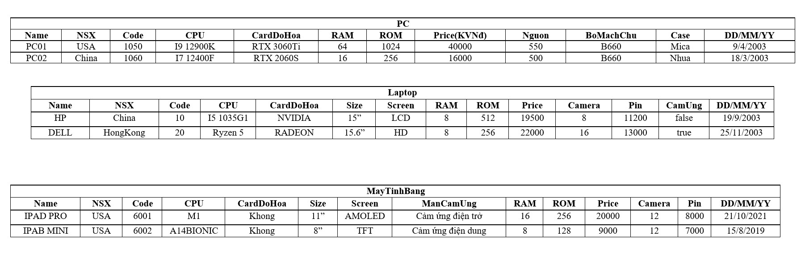

### Menu lựa chọn một máy tính và thêm thông tin

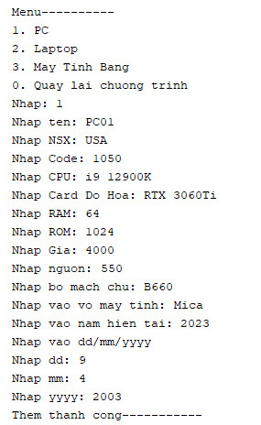

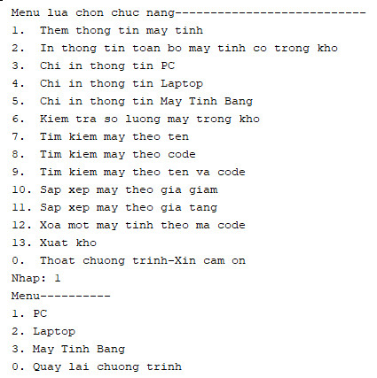

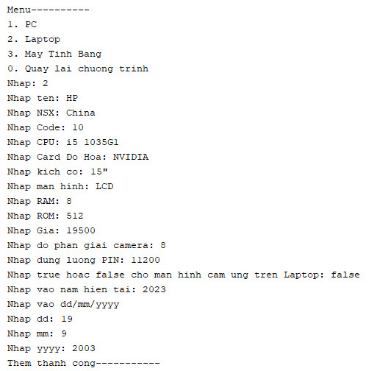

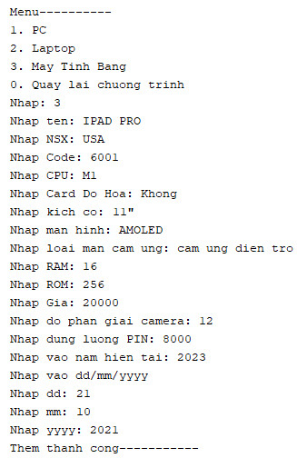

### In thông tin máy tính

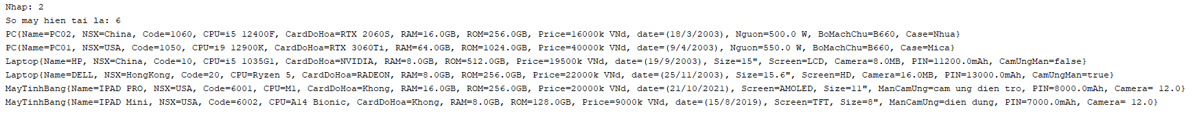

### In thông tin PC



### In thông tin Laptop



### In thông tin máy tính bảng



### Kiểm tra số lượng máy hiện tại trong kho

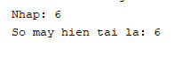

### Tìm máy theo tên



### Tìm máy theo code



### Tìm theo tên và code



### Sắp xếp theo giá giảm



### Sắp xếp theo giá tăng



### Xóa một máy tính theo mã code





### Xuất máy trong kho





# Tài liệu tham khảo

Tham khảo laptop trên: <https://www.thegioididong.com/laptop-ldp>

Tham khảo PC trên: <https://newgear.com.vn/>

Tham khảo Máy tính bảng trên: <https://www.thegioididong.com/may-tinh-bang>